|  |  |
| --- | --- |
| **Grupo Asesor de Radiocomunicaciones Ginebra, 26-28 de abril de 2017** | **logo_S_** |
|  |  |
|  |  |
|  | **Documento RAG17/12-S** |
| **12 de abril de 2017** |
| **Original: inglés** |
| Japón | |
| CONTRIBUCIÓN A LA APLICACIÓN DE LA RESOLUCIÓN 908  (rev.cmr-15) | |

# 1 Antecedentes

El volumen de información de publicación anticipada (API), así como de solicitudes de coordinación (CR/C), comunicaciones y notificaciones formuladas en el marco de los Apéndices 30, 30A y 30B para redes o sistemas de satélites, es cada vez mayor a raíz del rápido ritmo de desarrollo de las tecnologías de comunicaciones por satélite y del aumento de las necesidades de comunicaciones de banda ancha. Tanto las administraciones como la Oficina deben llevar a cabo una amplia labor de examen y correspondencia en materia de coordinación y comunicación. Por otro lado, también es cada vez mayor el número de competidores, en particular universidades que llevan a cabo trabajos científicos e iniciativas comerciales sobre nanosatélites y picosatélites para acceder al mercado de las comunicaciones por satélite.

De conformidad con la Resolución 908 (Rev.CMR-15), se pide al Director de la BR que aplique un método electrónico seguro y sin papel para la presentación y publicación electrónicas de las notificaciones y observaciones sobre redes de satélites.

En su 23ª reunión celebrada en 2016, el GAR acordó establecer un Grupo de Relator para seguir los avances registrados en materia de soportes lógicos en relación con la aplicación de las Resoluciones 907 (Rev.CMR-15) y 908 (Rev.CMR-15).

Como se menciona en el Informe de la BR a la 24a reunión del GAR (Sección 3.1 del Documento RAG17/1(Rev.1)), la Administración de Japón decidió refrendar la actividad de la BR mediante una contribución voluntaria para la aplicación de la Resolución con objeto de facilitar la presentación, tramitación y publicación electrónicas de todas las comunicaciones y los comentarios sobre redes de satélites.

La BR está elaborando un procedimiento unificado para la aplicación de la Resolución.

En el presente informe se presenta el proyecto de plan de trabajo previo, en particular con respecto a la realización de las siguientes tareas:

– el desarrollo y la aplicación de un sistema de publicación de API «como se recibe» con arreglo al procedimiento de API revisado y la Resolución 55;

– el desarrollo de un sistema para la publicación de notificaciones en línea;

– la ampliación del sistema para la recepción/edición de notificaciones en línea;

– el diseño de sistemas;

– la revisión de la tramitación de comunicaciones de SNS;

– el desarrollo de herramientas de tramitación en materia de admisibilidad;

– el desarrollo de un sistema de información de gestión;

– el desarrollo de un sistema para formular comentarios en línea;

– el desarrollo de un portal de utilización propia destinado al usuario;

– la puesta al día del SNS en línea;

– el desarrollo de herramientas de examen;

– la revisión del proceso de publicación;

– la revisión de la BR IFIC en línea;

– el desarrollo de herramientas de verificación reglamentaria, en virtud del número 11.44;

– el desarrollo de herramientas para el mantenimiento del MIFR;

– la supervisión de las operaciones, el mantenimiento y la prestación de apoyo al usuario.

# 2 Propuesta

Japón considera que en este proyecto se debería tener plenamente en cuenta que:

1) los nuevos sistemas se han puesto en marcha para reducir sustancialmente la carga de trabajo relativa a los procedimientos y aumentar la eficiencia de la correspondencia entre las administraciones y la Oficina;

2) los nuevos sistemas ofrecen a los nuevos competidores una interfaz de fácil utilización;

3) los nuevos sistemas deberán confirmar la eficacia y seguridad del procedimiento entre las administraciones y la Oficina (a tal efecto, deberían tenerse en cuenta asimismo los resultados del proyecto de la Resolución 907 (Rev.CMR-15)).

Deseamos aprovechar la ocasión para formular varias propuestas de mejora en relación con los sistemas existentes, en particular:

– La conveniencia de que los comentarios de una administración relativos a la IFIC se transmitan automáticamente a las administraciones correspondientes y la BR cuando la administración presente dichos comentarios en formato electrónico a través del sitio web de la BR IFIC.

– La propuesta de mejora del diseño del sitio web del Sistema de redes espaciales (SNS) en línea con objeto de facilitar la comprensión inmediata de nuestra labor, por ejemplo mediante la utilización de pictogramas o imágenes (previamente han existido muchas funciones de gran utilidad en el SNS en línea para facilitar el acceso a las bases de datos del SNS, pero actualmente únicamente figuran enlaces y explicaciones en formato de texto en relación con esas funciones).

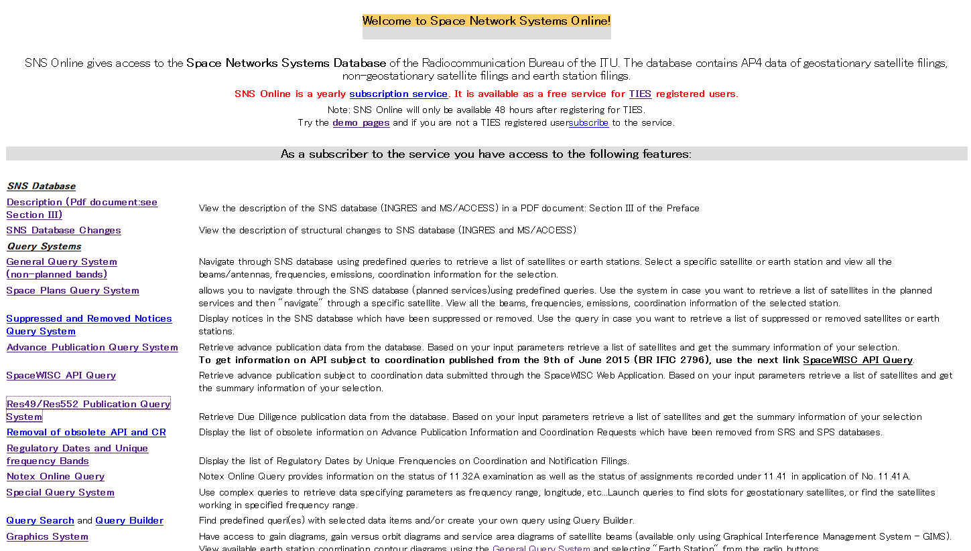

**Únicamente figuran explicaciones**

**Únicamente figuran enlaces**

– El resultado de la consulta en línea del SNS debería ser fácil de comprender, de forma que el usuario no necesite ninguna referencia al «Prefacio a la BR IFIC» ni seleccionar ningún enlace (los «símbolos» como G/I/V no se utilizan suficientemente).

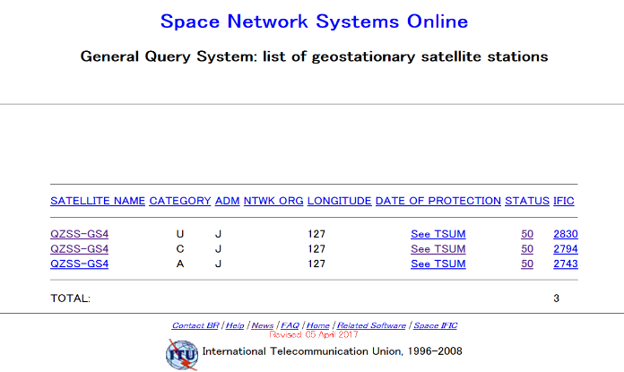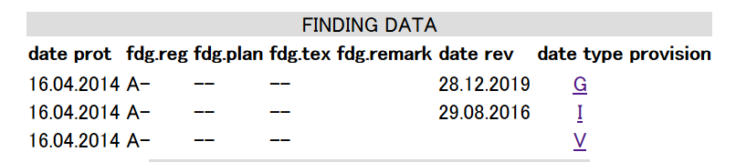

No obstante, el resultado del sistema de consulta especial de la Resolución 49 es relativamente sencillo de comprender, puesto que todos los elementos ofrecen explicaciones, además de «símbolos».

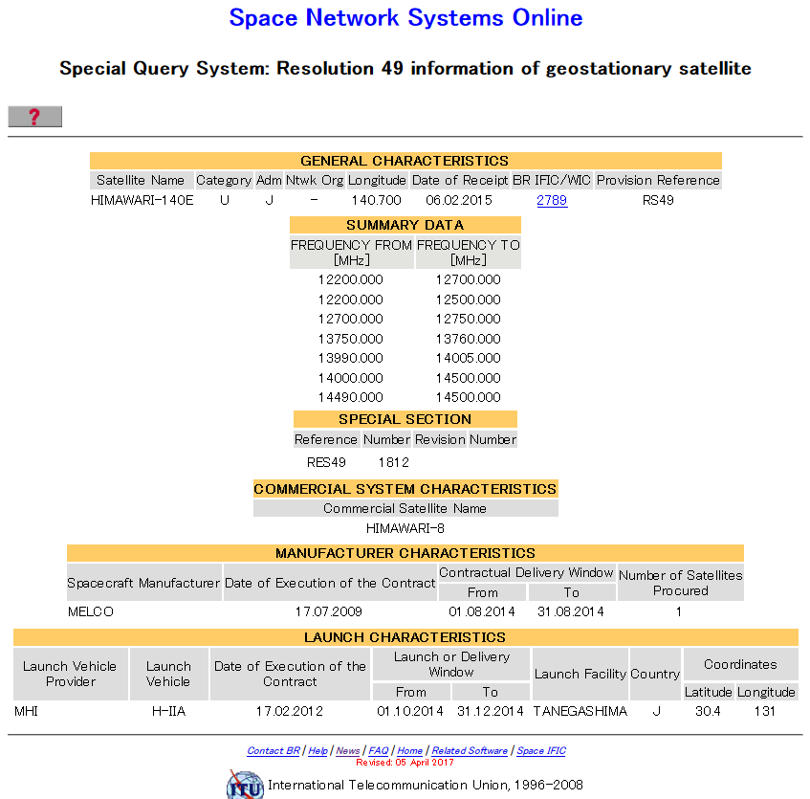

– Las notificaciones MOD pueden visualizarse de forma integrada mediante la notificación original a petición del usuario.

– En particular, la información relativa a la zona de servicio, su contorno y las peticiones de coordinación debería visualizarse fácilmente sin necesidad de software de la BR ni archivos MDB en el sitio web de la BR IFIC.

\_\_\_\_\_\_\_\_\_\_\_\_\_\_